Razmislite o nekoj promeni za koju biste sebe locirali u sivoj zoni (aktivno negativni) pa napišite:
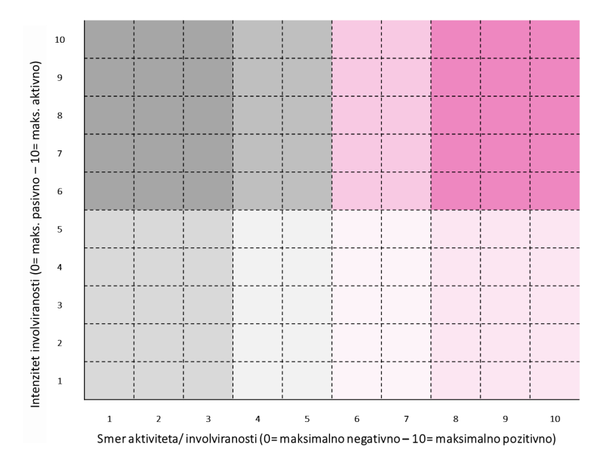
1) šta vam je potrebno da bi bili aktivno pozitivni prema promeni

2) I (kada se setite unutrašnjeg lokusa kontrole) koje korake treba da preuzmete pa da zaista budete aktivno pozitivni u odnosu na tu promenu?

